额尔和乡召开高标准农田项目对接会
1月23日，为切实推进高标准农田项目，额尔和乡召开高标准农田项目对接会议，额尔和乡党委、政府主要负责人，涉及项目村书记，施工企业负责人参会。
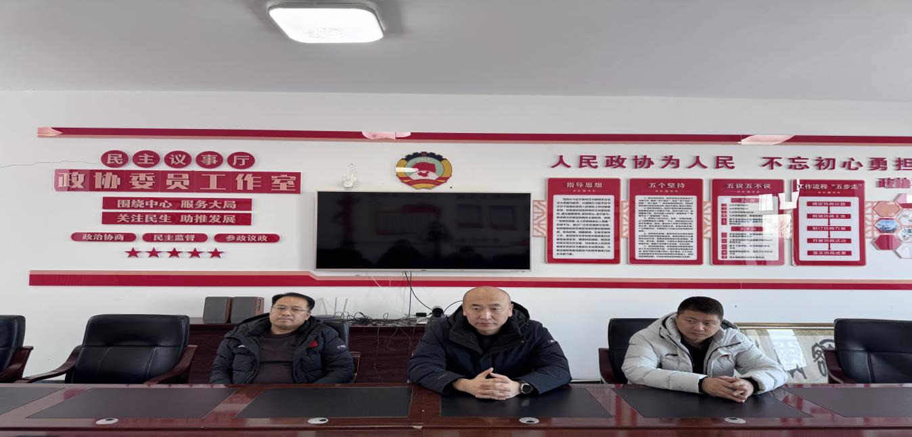
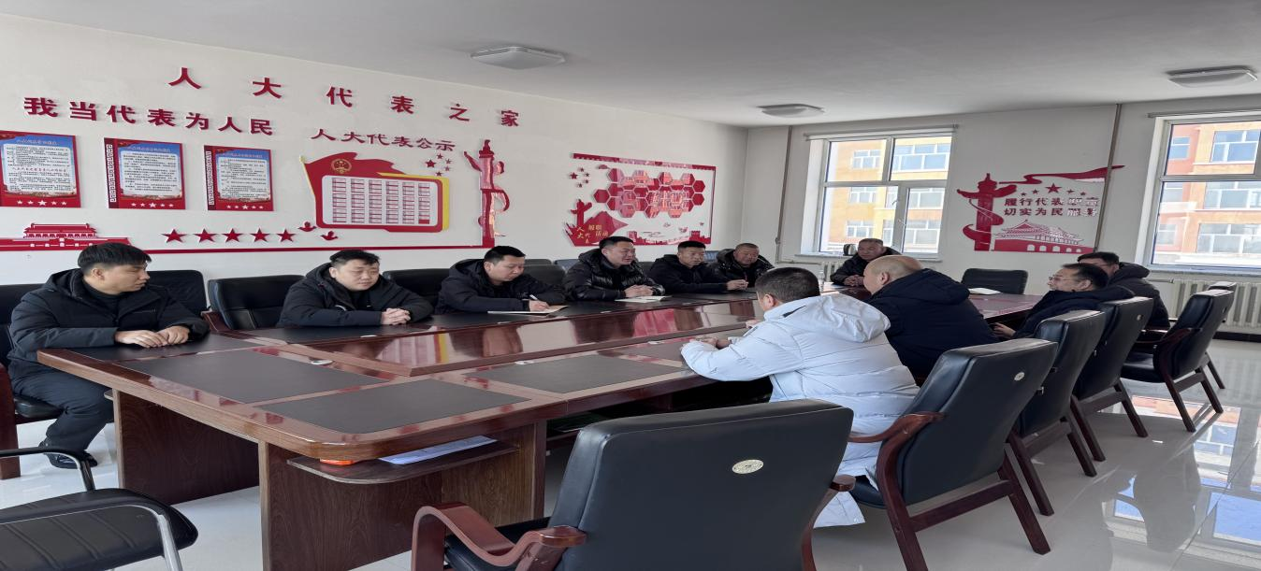
会议要求，一是各村要和施工企业积极沟通，协调与群众的关系；二是对各村具体情况进行安排沟通，对施工需要注意的事项进行沟通提醒；三是乡、村两级做好服务保障和沟通协调工作。
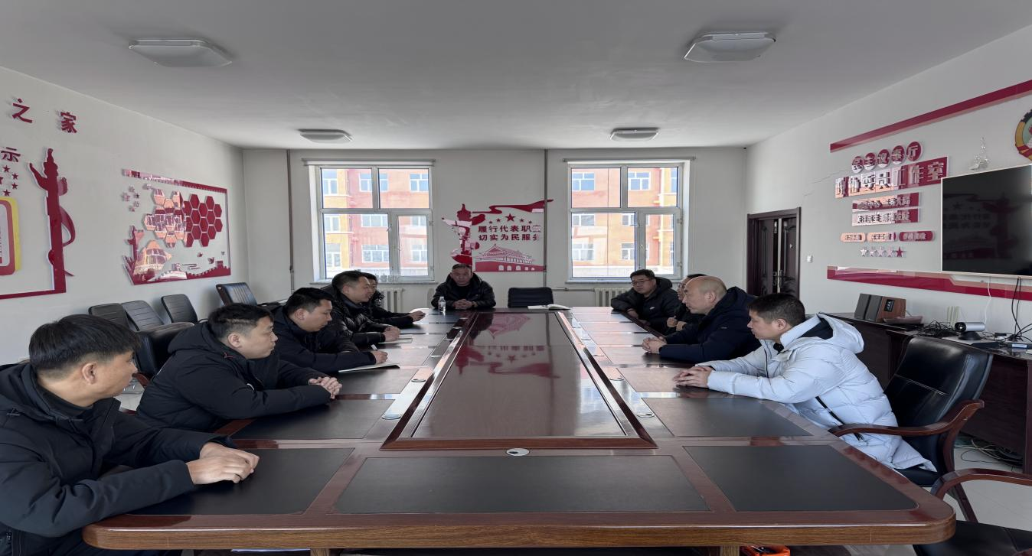
会议强调，一是在时间方面，要盯紧时间节点排好工期，做好各项施工准备；二是在技术层面，提前了解施工地点实际情况；三是与百姓积极协调沟通，不要激化矛盾、避免产生冲突；四是要保障施工质量，合理统筹各项工作，和有关科局积极做好对接，尤其保证施工过程中的安全生产问题。
施工企业表示，将在今后的工作中积极与乡、村两级沟通，确保高标准农田工作保质保量、按时完成。

